Oznámení
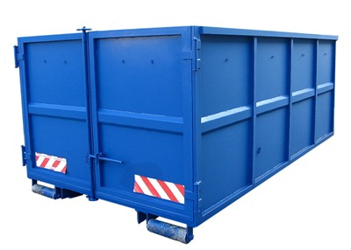
Velkoobjemový odpad

Přes víkend od 17. do 18. 4. 2021 bude možnost ukládat velkoobjemový odpad do čtyř přistavených kontejnerů. Jeden bude přistaven před obecním úřadem, druhý před čp. 160 (stanoviště tříděného odpadu v dolní části obce), třetí nad křižovatkou u zrcadel a čtvrtý na Hildegardě.

Velkoobjemový odpad. Jedná se např. o starý nábytek, koberce, linolea, umyvadla, toalety, kuchyňské linky, elektrotechniku, drobný stavební odpad atd.

Do velkoobjemového odpadu NEPATŘÍ elektrospotřebiče (ledničky, televize, rádia, apod.), pneumatiky, stavební odpad ani bioodpad, ODPAD Z PODNIKATELSKÉ ČINNOSTI!!!

Obecní úřad
Smolné Pece

